7º ENCONTRO – A IGREJA NASCE NO CORAÇÃO DE JESUS CRISTO e SOMOS IGREJA, POVO DE DEUS
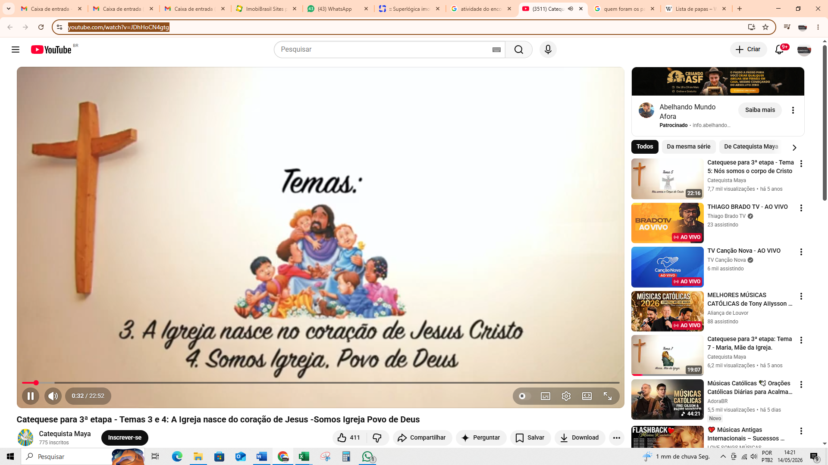
Objetivo: Compreender o que caracteriza a Igreja de Cristo no mundo
Conteúdo: Jesus convidava pessoas para formar o novo povo de Deus, e assim era formada a comunidade dos seguidores de Jesus. Hoje nós somos esta comunidade. Após a leitura orante da passagem bíblica, refletir: Quem é Jesus para mim? Como encaro minha relação com minha comunidade? O que posso fazer para que esta relação seja melhor?
Texto bíblico: Mt 16, 13-18 CIC § 815, 825, 857
E vós quem dizeis que eu sou?
Nesta palavra Jesus está construindo sua Igreja, Jesus disse Eu construirei a minha Igreja e Jesus ia construir uma Igreja que a gente não frequentasse?
Jesus é a pedra fundamental, pedra angular, a rocha que não quebra. Pedro é a pedra secundária que está a serviço da pedra fundamental que é Jesus.
Os Apóstolos são os representantes visível de Jesus, Pedro é o representante visível de Jesus, todos os apóstolos reconhecem isso.
O Papa é o verdadeiro representante de Jesus na terra. Jesus fez de Simão Pedro a pedra de sustentação da sua Igreja, pois encontrou muita firmeza e sinceridade nas suas palavras. “Tu és o Messias, o Filho de Deus vivo!”
Esta afirmação foi feita pelo próprio Espírito Santo, através de Pedro. Nestas palavras encontramos a grande prova da presença do Espírito Santo entre os apóstolos. O evangelho de hoje sugere que nos deixemos guiar pelo Espírito. O Espírito Santo encoraja, abre os olhos e os corações.
Dentre os apóstolos, Jesus escolheu Pedro para ser a referência humana, o fundamento sacramental do ministério sacerdotal e a personificação da missão na condição de “vigário de Cristo e pastor de toda a Igreja”.
‘Papa’ seria um acrônimo em latim, onde cada letra corresponderia a uma palavra: Petri Apostoli Potestatem Accipiens (‘o que recebe o poder do apóstolo Pedro’); ou ainda Petrus Apostolus Princeps Apostolorum (‘Pedro Apóstolo, Príncipe dos Apóstolos).
A História da Igreja, de Pedro ao presente momento, registra a existência de 267 Papas
Pedro o 1º Papa da Igreja Católica Apostólica Romana
Os primeiros sucessores de Pedro (Século I e início do II):
- São Pedro: ~30–64/67 d.C. (O Apóstolo)
- 1. São Lino: ~67–76 d.C. (Discípulo de Pedro e Paulo)
- 2. Santo Anacleto (Cleto): ~76–88 d.C.
- 3. São Clemente I: ~88–97 d.C.
- 4. Santo Evaristo: ~97–105 d.C.
- 5. Santo Alexandre I: ~105–115 d.C

Se somos Igreja de Cristo, quem é Jesus para mim?

SOMOS IGREJA, POVO DE DEUS
Objetivo: Compreender que a Igreja é a comunidade dos que professam a fé em Jesus Cristo
Conteúdo: Deus deseja a nossa felicidade e tudo faz para que sejamos realmente felizes, segundo seu plano de amor para nós. Jesus recomenda a confiança em Deus e a busca dos valores do Reino, nos ensina a aprender contemplando a natureza
Refletir: Como posso colaborar para reunir e manter unido o povo de Deus?
Texto biblico: At 2, 38-47 CIC § 782, 2041, 2042-2043

